SAMSUN ÜNİVERSİTESİ

BİRİM FAALİYET RAPORU
HAZIRLAMA REHBERİ

Aralık 2019

BİRİM FAALİYET RAPORUNUN HAZIRLANMASI SÜRECİ

Kasım  Aralık | Üst Yönetici birim faaliyet raporu hazırlanması için harcama yetkililerine çağrı yapar.
Ocak | Birimler uygulama yılını kapsayacak şekilde (1 Ocak - 31 Aralık) hazırladıkları faaliyet raporlarını Rektörlük Makamı’na sunarak bir örneğini Strateji Geliştirme Daire Başkanlığına (Stratejik Planlama Birimi) e-posta yolu ile gönderir.
Şubat | Strateji Planlama Birimi, birim faaliyet raporlarını konsolide ederek ve diğer birimlerden bilgi toplayarak idari faaliyet raporunu hazırlar.
Şubat | Üst yönetici idari faaliyet raporunu Maliye Bakanlığı ve Sayıştay’a gönderir ve web sayfasında kamuoyuna açıklar.

5018 Sayılı Kanun’un 41. maddesine göre üst yöneticilerin ve bütçeyle ödenek tahsis edilen harcama yetkililerinin hesap verme sorumluluğu çerçevesinde, her yıl faaliyet raporu hazırlamaları gerekmektedir.

Ayrıca, üst yöneticinin harcama yetkilileri tarafından hazırlanan birim faaliyet raporlarını esas alarak, idaresinin faaliyet sonuçlarını gösteren idare faaliyet raporunu düzenleyip kamuoyuna açıklaması gerekmektedir. 5018 Sayılı Kanun’un 41. maddesi Maliye Bakanlığına faaliyet raporları hakkında düzenleme yapma yetkisi vermiştir.

Bütçe ve Mali Kontrol Genel Müdürlüğü tarafından hazırlanan “Kamu İdarelerince Hazırlanacak Faaliyet Raporları Hakkında Yönetmeliğin” 18 ve 19. maddesi Birim ve İdare Faaliyet Raporlarının şeklini tarif etmiştir. Yönetmelikte tarif edilen, birim ve idare faaliyet raporlarının şekli Yönetmelik ekinde yer almaktadır. Doldurulması istenen tablolardan, tüm birimler sorumlu olmakla beraber, Üniversite geneli için ayrıca doldurulması gerekenler ilgili kısımlarda belirtilmiştir. Aşağıdaki şablon ayrıca https://strateji@samsun.edu.tr/ adresinden duyurular kısmından görülebilir.

Bütçe ve Mali Kontrol Genel Müdürlüğü “Performans Esaslı Bütçeleme Rehberi Taslağının" 5. kısmında, yönetmeliğin ekinde öngörülen formata uygun açıklamalar yer almaktadır. Ayrıca YÖK’ün yayınladığı Yükseköğretim Kurumları Faaliyet Raporu Hazırlama Rehberi’ ndende yararlanılabilinir.

Birim Faaliyet Raporunun hazırlanması ile ilgili bilgilerde dikkat edilecek hususlar:

1- Biriminiz Faaliyet Raporunun en geç 20.01.2020 tarihine kadar Rektörlük Strateji Geliştirme Daire Başkanlığı’nda bulunacak şekilde düzenlenerek gönderilmesi gerekmektedir.

2- Faaliyet raporlarının hazırlanması sırasında oluşabilecek tereddütler ile ilgili olarak Strateji Geliştirme Daire Başkanlığı Şube Müdürü Oğuzhan ERCAN’dan bilgi alınabilecektir.

3- Harcama yetkililerince İç Kontrol Güvence Beyanı’nın imzalanarak, faaliyet raporlarının ekinde gönderilmesi gerekmektedir.

SAMSUN ÜNİVERSİTESİ

YAPI İŞLERİ VE TEKNİK DAİRE BAŞKANLIĞI

FAALİYET RAPORU
2019

OCAK 2020

İÇİNDEKİLER
Sayfa No
BİRİM YÖNETİCİsi SUNUŞU
I- GENEL BİLGİLER
- MİSYON VE VİZYON
- YETKİ, GÖREV VE SORUMLULUKLAR
- İDAREYE İLİŞKİN BİLGİLER
- Fiziksel Yapı
- Örgüt Yapısı
- Bilgi ve Teknolojik Kaynaklar
- İnsan Kaynakları
- Sunulan Hizmetler
- Yönetim ve İç Kontrol Sistemi
- DİĞER HUSUSLAR………………………………………………………………………………………..
II- AMAÇ ve HEDEFLER
- BİRİMİN AMAÇ VE HEDEFLERİ
- TEMEL POLİTİKALAR VE ÖNCELİKLER
- DİĞER HUSUSLAR……………………………………………………………………………………….
III-FAALİYETLERE İLİŞKİN BİLGİ VE DEĞERLENDİRMELER
- MALİ BİLGİLER
1. Bütçe Uygulama Sonuçları……………………………………………………………………………….
2. Mali Denetim Sonuçları………………………………………………………………………………….
3. Diğer Hususlar……………………………………………………………………………………………
- PERFORMANS BİLGİLERİ
- Faaliyet ve Proje Bilgileri ……………………………………………………………………………...
IV-KURUMSAL KABİLİYET ve KAPASİTENİN DEĞERLENDİRİLMESİ
- ÜSTÜNLÜKLER……………………………………………………………………………………………
- ZAYIFLIKLAR……………………………………………………………………………………………..
- DEĞERLENDİRME………………………………………………………………………………………..
V- ÖNERİ VE TEDBİRLER
VI- EKLER

-İÇ KONTROL GÜVENCE BEYANI

BİRİM YÖNETİCİSİ SUNUŞU

Samsun Üniversitesi; Samsun İli, Canik ilçesi, Gürgentayatak mahallesinde; 18 Mayıs 2018 tarihli resmi gazetede yayınlanan “Yükseköğretim Kanunu İle Bazı Kanun Ve Kanun Hükmünde Kararnamelerde Değişiklik Yapılmasına Dair Kanun” kapsamında 7141 sayılı kanunun MADDE 7’ de belirtilen 2809 sayılı Kanununa eklenen ek maddelerinin EK MADDE 185 ile Samsun’da kurulmuştur.
Çevre ve Şehircilik Bakanlığından tahsisli 10620 ada 8,9 parseller üzerinde; İktisadi, İdari ve Sosyal Bilimler Fakültesi, Galip Öztürk Sosyal Tesis ve Tanıtım Ofisi bulunan 24.986,00 m2’lik kapalı alana sahiptir.
1,5 yıllık bir geçmişe sahip Üniversite; Canik, Ballıca ve Kavak olmak üzere üç ayrı yerleşkeden oluşmaktadır. Samsun Üniversitesi Canik Yerleşkesinde; ; İktisadi, İdari ve Sosyal Bilimler Fakültesi, Galip Öztürk Sosyal Tesis ve Tanıtım Ofisi Ballıca Yerleşkesinde Havacılık ve Uzay Bilimleri Fakültesi, Uzay Tem İdari Bina, Sosyal Tesis Binası, Altmış Üç adet hangar bulunmaktadır. Kavak Yerleşkesinde Kavak MYO binası bulunmaktadır. Yeni hizmet binaları yapımı ile ilgili proje ve çalışmalar devam etmektedir.

Özgür ÖZMEN
Yapı İşleri ve Teknik Daire Başkanı

I- GENEL BİLGİLER

A. Misyon ve Vizyon
Misyon (Özgörev)
Üniversitemizin hedefleri ve ilkeleri doğrultusuna, işleyişi ve gelecekte de var olması için gerekli her türlü, yapı, tesis, onarım, bakım, imalat, etüd, proje, keşif, ihale ve denetleme işlerinde yoğun olarak hizmet vermek, mevcut personel - ekipman ile; sorumlu olduğumuz alanlarda, sorunlara olabildiğince çabuk çözüm bulmak, gelecekteki sağlıklı nesillerin oluşturulmasına yönelik; eğitim, öğretim, araştırma ve uygulamada sürekli iyileşme ve gelişmeyi sağlayacak, fiziki mekanları, Kamu İhale Kanunu ve bununla ilgili Mevzuat Hükümlerine uygun şekilde tesis ederek çağdaş tesisler yaratmak, kurumumuzun üretkenliğini arttıracak teknolojiyi, yapılaşmayı ve gerekli altyapıyı sağlamaktır.
Vizyon (Özgörüş)
Mevcut Yasa ve Yönetmelikler çerçevesinde Kurumun işleyişi ve gelecekte de varlığını sürdürebilmesi için, tüm birimlerin ihtiyacı olan yapılaşmayı, altyapıyı, konforu, estetiği, donanımı ve teknik desteği sağlamak amacıyla bilimsel doğrularla akla uygun, araştırmacı ve teknolojik gelişmeleri takip eden çağdaş bir yapılanma hizmeti sunmak. Ayrıca bilimsel, kültürel ve düşünsel boyuttaki nitelikleri ile deneyimini ortaya koyan bir kurum olmasını sağlayabilecek yapısal özelliğe sahip olarak Üniversitemizi ve dolayısıyla Ülkemizi geleceğe en iyi, en doğru ve en ekonomik şekilde hazırlayabilmek için zoru başarmak, imkânsızı zora dönüştürmektir.

B. Yetki, Görev ve Sorumluluklar
2547 sayılı Yükseköğretim Kanununun 51.maddesine göre kurulan idari teşkilatların kuruluş ve görevlerine ilişkin esasları Yükseköğretim Üst Kuruluşları İle Yükseköğretim Kurumlarının İdari Teşkilatı Hakkında Kanun Hükmünde Kararname " uyarınca kurulan Yapı İşleri ve Teknik Daire Başkanlığımızın görev ve sorumlulukları kısaca şunlardır:
a) Üniversite bina ve tesislerinin projelerini yapmak, ihale dosyalarını hazırlamak, yapı ve onarımla ilgili ihaleleri yürütmek, inşaatları kontrol etmek ve teslim almak, bakım ve onarım işlerini yapmak,
b) Kalorifer, kazan dairesi, soğuk oda, jeneratör, havalandırma sistemleri ile telefon santrali, çevre düzenleme ve araç işletme, asansör bakım ve onarımı ile benzer işleri yürütmek.
Yapı İşleri ve Teknik Daire Başkanlığı Üniversitemizin; kendi mülkiyetine, maliye hazinesine ve diğer mülkiyetlere kayıtlı arsa ve arazileri üzerindeki eğitim-öğretim, sağlık, beslenme, barınma, kültür ve spor hizmetlerinin ifasına yönelik;
• Yatırım projeleri kapsamında bulunan bina ve tesislerin projelerini hazırlamak.
• Üniversitemiz yatırım programları kapsamında bulunan bina ve tesislerin planlamasını yapmak.
• Yatırım programlarının hazırlanmasını,
• Mevcut bina ve blokların tadilat ve büyük onarımları ile küçük onarımlarını,
• Isıtma, soğutma ve havalandırma, temiz ve pis su, elektrik enerjisi ile haberleşme gibi temel altyapı hizmetlerinin ifasına yönelik mevcut olan tesis, santral ve tesisatların yenilenmesini, işletilmesini, periyodik bakım ve onarımlarını ve yine arızaların giderilmesini,
• Geleceğe yönelik, açık alanların çevre düzenleme çalışmalarını belirlemek,
• Kamulaştırılacak olan yerlerin tespitini yapmak,
• Kampus içi ana ve ara bağlantı yolları, tören alanları ile kaldırımlar dâhil çevre düzenlemesini yapmak,
• Yaklaşık maliyetlerin ve teknik hazırlıkların yapılması,
• Yapım, tadilat ve büyük onarım ile altyapı tesis ve tesisatlarının ikmaline yönelik ihale işlemlerinin yapılmasını,
• Geçici ve kesin kabul işlemlerini yapmak,
• Tahakkuk işlemlerini yapmak,
• İhalesi yapılan bina inşaatlarını, plan ve projelerine uygun bir şekilde yaptırmak, uygulama çalışmalarını yerinde bire bir izlemek ve denetlemek,
• Yatırımlarla ilgili Üniversitemiz Rektörlüğü, Daire Başkanlıkları, Fakülteler, Valilik gibi tüm kurum ve kuruluşlarla ilgili resmi yazışmaları yapmak ve işlemleri yürütmek,
• Yıllık ve aylık ödenekler doğrultusunda iş programlarını hazırlayarak gerçekleşmesini sağlamak, hakedişleri hazırlamak ve hakediş incelemesini yapmak.

C. İdareye İlişkin Bilgiler

1-Fiziksel Yapı

(Tablolar, 31.12.2019 tarihi verilerini içerecektir)

Birim alanı Yüzölçümü (m²)
Kapalı alan | 82
Açık alan
Toplam | 82

Eğitim Alanları Alan (m²)
Anfi
Derslik
Laboratuvar
Toplam

Sosyal Alanlar Alan(m²)
 | Sayı | Alan
Kantinler
Kafeteryalar
Yemekhaneler
Toplam

Toplantı ve Konferans Salonları Alan (m²)
 | Sayı | Alan
Toplantı
Konferans
Toplam

Akademik-İdari Personel Hizmet Alanları
 | Ofis Sayısı | Kapalı alan (m²) | Kullanan Sayısı
Akademik Personel Çalışma Ofisi
İdari Personel Çalışma Ofisi | 2 | 82 | 6
Toplam | 2 | 82 | 6

Ambar, Arşiv ve Atölye Alanları
 | Sayı | Alan (m²)
Ambar
Arşiv
Atölye
Toplam

Yerleşke Adı | Birim Adı | Açık Alan(m²) | Kapalı Alan(m²)
Canik Yerleşkesi | Rektörlük | 112.149,03 | 18.820
 | Kültür Merkezi |  | 5918
 | Tanıtım Ofisi |  | 248
 | TOPLAM | 112.149,03 | 24.986
Kavak MYO Yerleşkesi | Kavak MYO Binası | 33.826,54 | 4.940
Ballıca Yerleşkesi | Havacılık ve Uzay Bilimleri Fakültesi, Sivil Havacılık Yüksekokulu | 649.554,45 | 15.450
Ballıca Yerleşkesi | UZAY TEM HANGARLAR |  | 75,500
Ballıca Yerleşkesi | MİSAFİRHANE BİNASI |  | 1350
Ballıca Yerleşkesi | UZAYTEM İDARİ BİNA |  | 3072
TOPLAM |  | 683.380,99 | 100,312
GENEL TOPLAM |  | 795.530,02 | 125,298
Sosyal Alanlar
Sosyal Alanlar Alan(m²)
Yerleşkesi | Kantinler |  | Kafeteryalar |  | Yemekhaneler |  | Toplam
 | Sayı | Alan | Sayı | Alan | Sayı | Alan
Canik Yerleşkesi | 1 | 185 | 2 | 283 | 1 | 900 | 1368
Ballıca Yerleşkesi | 1 | 455 |  |  | 2 | 380 | 835
Kavak Yerleşkesi | 1 | 138 |  |  | 1 | 382 | 520
TOPLAM |  | 778 |  | 283 |  | 1662 | 2723

Spor Alanları

Spor Alanları
Spor Tesisleri | Kapalı |  | Açık |  | Toplam
 | Sayı | Alan(m²) | Sayı | Alan(m²) | Sayı | Alan(m²)
Canik Yerleşkesi |  |  | 3 | 2510 | 3 | 2510
Ballıca Yerleşkesi | 1 | 1302 | 1 | 1000 | 2 | 2302
Kavak Yerleşkesi
TOPLAM | 1 | 1302 | 4 |  | 5 | 4802

Ambar, Arşiv ve Atölye Alanları
 | Sayı | Alan (m²)
Ambar | 63 | 75500
Arşiv | 3 | 90
Atölye | 3 | 225
TOPLAM | 69 | 75815

Örgüt Yapısı

3.Bilgi ve Teknolojik Kaynaklar

3.1- Yazılımlar
Birimde kullanılan yazılımlar hakkında bilgi verilir.
3.2- Bilgisayarlar
Birimde mevcut bilgisayarlar hakkında bilgi verilir.
Bilgisayarlar
 | İdari Amaçlı  (Adet) | Eğitim Amaçlı  (Adet) | Araştırma Amaçlı  (Adet)
Sunucular
Masa üstü bilgisayar Sayısı | 5
Taşınabilir bilgisayar Sayısı | 1
TOPLAM | 6

3.4- Diğer Bilgi ve Teknolojik Kaynaklar
Cinsi | İdari Amaçlı  (Adet) | Eğitim Amaçlı  (Adet) | Araştırma Amaçlı  (Adet)
Projeksiyon
Slayt makinesi
Tepegöz
Episkop
Barkot Yazıcı
Barkot Okuyucu
Baskı makinesi
Teksir Makinesi
Fotokopi makinesi | 1
Faks
Fotoğraf makinesi
Kameralar
Televizyonlar
Tarayıcılar
Müzik Setleri
Mikroskoplar
DVD ler
Diğer (Açıklama Yapınız)

31.12.2019 Tarihi İtibariyle Taşınır Programında kayıtlı bulunan Birim Envanteri

 | Cinsi | Sayısı
1 | Çalışma Masası | 6
2 | Dolap Çift Gözlü | 11
3 | Personel Sandalyesi | 6
4 | Misafir Koltuğu | 14
5 | Etejer | 6
6 | Telefon | 6
7 | Sehpa | 6
8 | Askılık | 2

İdari Personel

Tablolar, 31.12.2019 verilerini içerecektir.

İdari Personel (Kadroların Doluluk Oranına Göre)
Hizmet Sınıfları | Dolu | Boş | Toplam
Genel İdare Hizmetleri Sınıfı | 1 |  | 1
Sağlık Hizmetleri ve Yardımcı Sağlık Hizmetleri Sınıfı
Teknik Hizmetler Sınıfı | 3 |  | 3
Avukatlık Hizmetleri Sınıfı
Yardımcı Hizmetler Sınıfı
Diğer (varsa eklenecek)
Toplam | 4 |  | 4

İdari Personelin Eğitim Durumu
 | İlköğretim | Lise | Ön Lisans | Lisans | Y.L. ve Dokt.
Kişi Sayısı |  |  | 1 | 3
Yüzde |  |  | 25 | 75

İdari Person elin Hizmet Süresi
 | 1–5 Yıl | 6-10 Yıl | 11-15 Yıl | 16–20 Yıl | 21–25 Yıl | 26 Yıl ve Üzeri
Kişi Sayısı |  | 3 |  | 1
Yüzde |  | 75 |  | 25

İdari Personelin Yaş İtibar
iyle Dağılımı
 | 20-25 Yaş | 26-30 Yaş | 31-35 Yaş | 36-40 Yaş | 41-50 Yaş | 51- Üzeri
Kişi Sayısı |  |  | 2 | 1 | 1
Yüzde |  |  | 50 | 25 | 25

Personelin Kadın-Erkek Dağılımı
 | Kadın | Erkek
Kişi Sayısı |  | 4
Yüzde |  | 100
Sözleşmeli Personel
657 Sayılı Kanunun 4/B Statüsüne Göre
 | Dolu | Boş | Toplam
Büro Personeli | 1 |  | 1
Mühendis
Teknisyen
Diğer Teknik Personel
Programcı
Sistem Çözümleyicisi
Sistem Programcısı
Destek Personeli
Aşçı
Diğer (varsa eklenecek)
Toplam | 1 |  | 1

Sözleşmeli Personelin Yaş İtibariyle Dağılımı
 | 20-25 Yaş | 26-30 Yaş | 31-35 Yaş | 36-40 Yaş | 41-50 Yaş | 51- Üzeri
Kişi Sayısı |  |  |  | 1
Yüzde |  |  |  | 100

İşçiler

İşçiler (Çalıştıkları Pozisyonlara Göre)
 | Dolu | Boş | Toplam
Sürekli İşçiler | 3 |  | 3
Toplam | 3 |  | 3

Sürekli İşçiler

Sürekli İşçilerin Hizmet Süresi
 | 1 – 5 Yıl | 6 – 10 Yıl | 11 –15 Yıl | 16 – 20 Yıl | 21 – 25 Yıl | 25 Yıl ve Üzeri
Kişi Sayısı | 3
Yüzde | 100

Sürekli İşçilerin Yaş İtibariyle Dağılımı
 | 20-25 Yaş | 26-30 Yaş | 31-35 Yaş | 36-40 Yaş | 41-50 Yaş | 51- Üzeri
Kişi Sayısı | 1 |  |  | 1 | 1
Yüzde | 33,3 |  |  | 33,3 | 33,3

III-FAALİYETLERE İLİŞKİN BİLGİ VE DEĞERLENDİRMELER

Mali Bilgiler

  - Bütçe Uygulama Sonuçları

Bütçe Giderleri
2019 Yılı Ekonomik Bazda Ödenek ve Harcamalar (TL)
Ekonomik Açıklama | Başlangıç Ödeneği | Yıl Sonu Ödeneği | Harcama | Harcama/ B.Ö.  (%) | Harcama / Y.S.Ö.  (%)
01 Personel Giderleri | 456.000,00 | 456.000,00 | 95.415,52 | %20,92 | %20,92
02 Sos.Güv.Kur.De.Pr.G. | 1.200,00 | 10.602,00 | 10.601,07 | %883 | %99,99
03 Mal ve Hiz.Alım Gid. | 212.000,00 | 195.000,00 | 159.091,31 | %75 | %81,58
05 Cari Transferler
06 Sermaye Giderleri | 5.502,000 | 5.002,000 | 4.966,879 | %90 | %99
TOPLAM

1- PROJE NO: 2019H030540-0003 PROJE ADI: MUHTELİF İŞLER (BÜYÜK ONARIM)

YATIRIM PROJE BİLGİLERİ

SEKTÖR |  |  |  |  |  | EĞİTİM
PROJE SAHİBİ KURULUŞ |  |  |  |  |  | SAMSUN ÜNİVERSİTESİ
PROJENİN;
ADI |  |  |  |  |  | Ballıca Kampüsünde Misafirhane Binasının Yaşam Merkezine Dönüştürülmesi ve İdari Binada Çeşitli Tadilatların Yaptırılması
NUMARASI |  |  |  |  |  | 2019H030540-0003
YERİ |  |  |  |  |  | SAMSUN
BAŞLAMA/BİTİŞ TARİHİ |  |  |  |  |  | 2019-2019
KARAKTERİSTİĞİ |  |  |  |  |  | BAKIM ONARIM
YATIRIMIN YILLAR İTİBARİYLE GELİŞİMİ
(Cari Fiyatlarla, TL)
Yıllar | Proje  Tutarı |  | Program  Ödeneği |  | Revize  Ödenek |  |  | Harcama |  | Gerçekleşme Yüzdesi
 | Dış | Toplam | Dış | Toplam | Dış |  | Toplam | Dış | Toplam
2018 |  | 3.000,00 |  | 3.000.000,00 |  |  | 1.620.000,00 |  | 2.396,405 | 100

*2019 yılı kurum ödeneği 4.620.000,00 TL olan Muhtelif İşler kapsamında 06.7 (Gayrimenkul Büyük Onarım Giderleri ) kalemine ayrılan ödenek ile;

21/b Pazarlık Usulü ile Yapılan İhaleler;

1- İLGİLİ DAİRE : Samsun Üniversitesi
2- SÖZLEŞME TARAFLARI: a) Samsun Üniversitesi Rektörlüğü
b) Yunus Yapı İnş.San.Tic.Ltd.Şti.
3- SÖZLEŞMENİN KONUSU: Ballıca Kampüsünde Misafirhane Binasının Yaşam Merkezine Dönüştürülmesi ve İdari Binada Çeşitli Tadilatların Yaptırılması
4- İHALE BEDELİ : 1.732.383,03 TL
5- İŞE BAŞLAMA TARİHİ : 06/08/2019
6- İŞİN BİTİM TARİHİ : 03/12/2019
7- İNŞAATIN DURUMU : Tamamlandı.

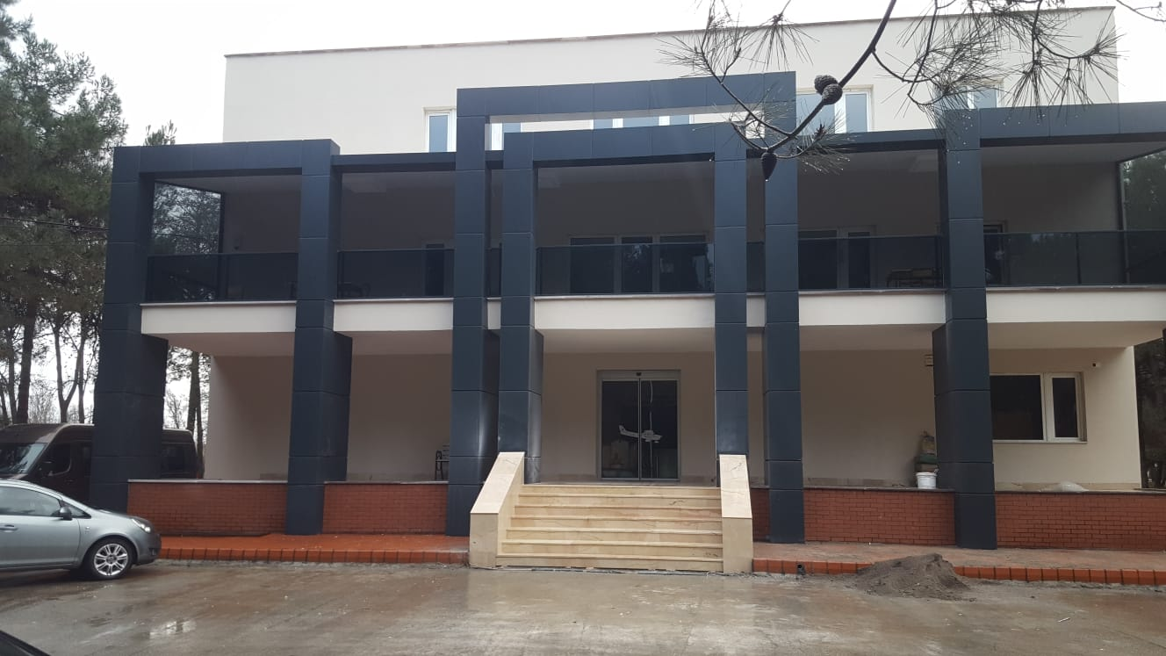

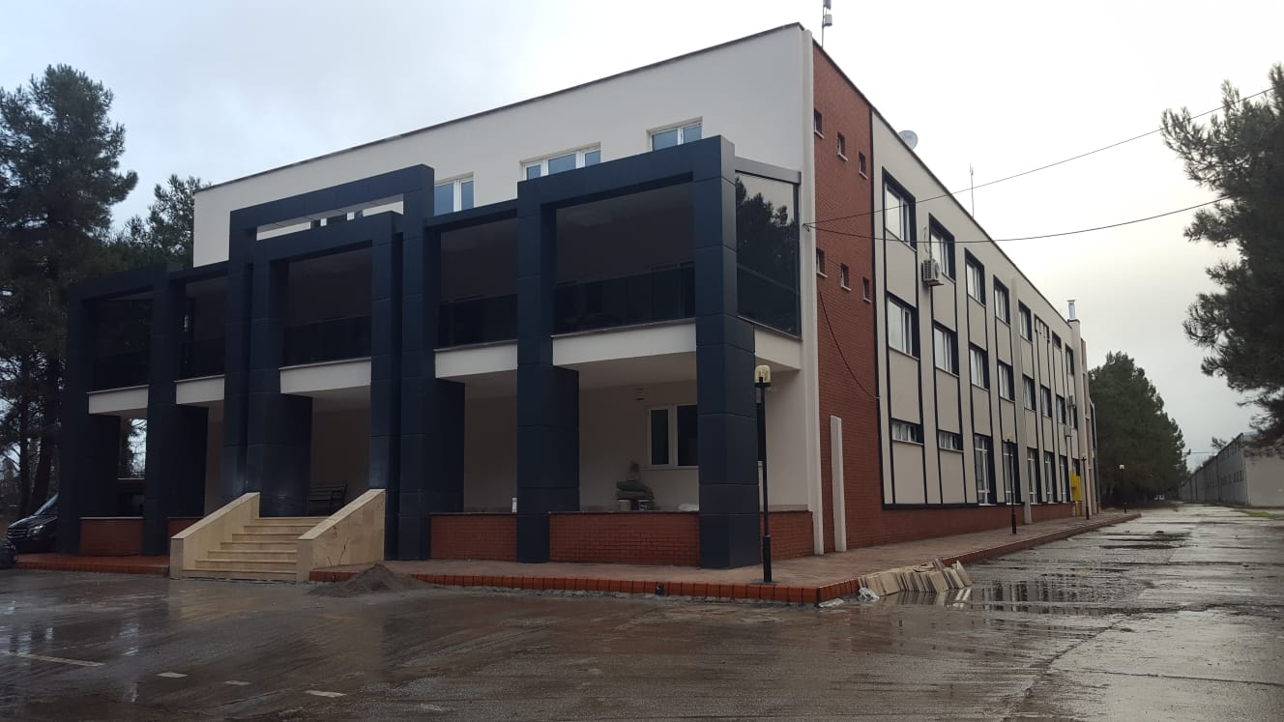
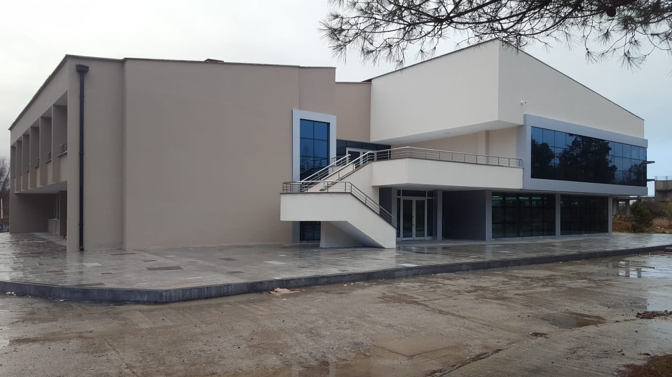

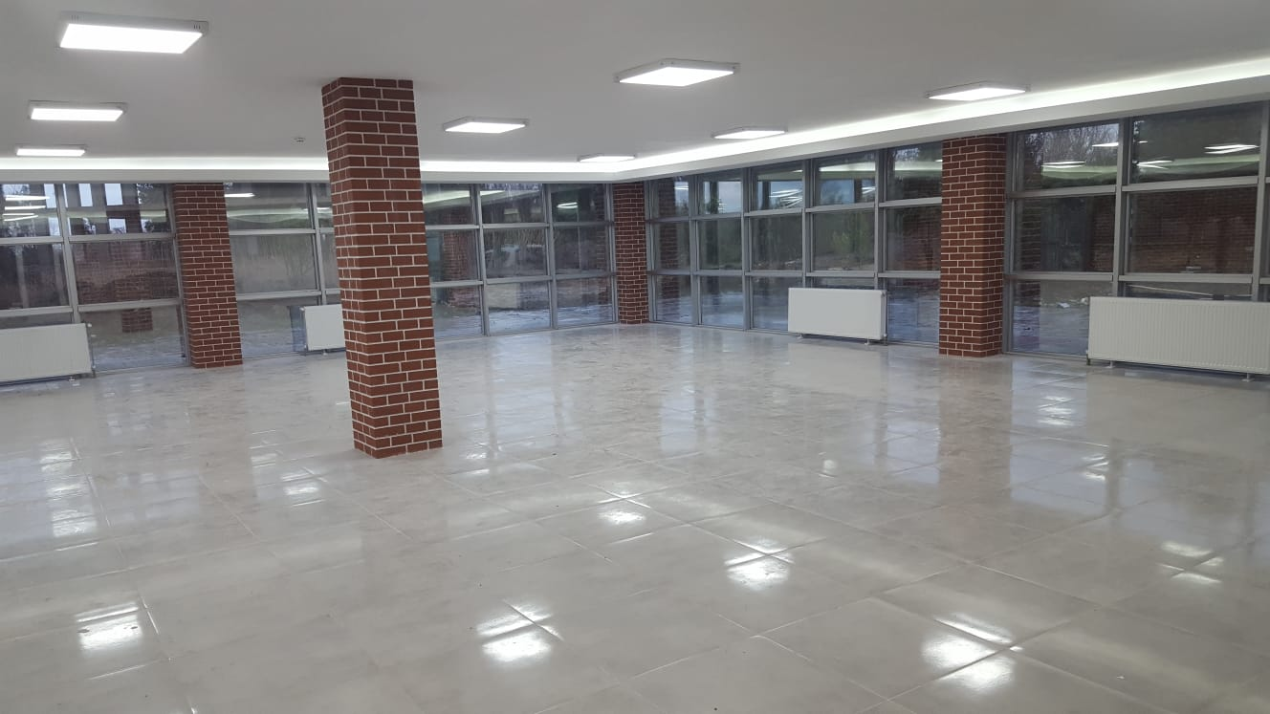

2- PROJE NO: 2019H030540-0003 PROJE ADI: MUHTELİF İŞLER (BÜYÜK ONARIM)
YATIRIM PROJE BİLGİLERİ

SEKTÖR |  |  |  |  |  | EĞİTİM
PROJE SAHİBİ KURULUŞ |  |  |  |  |  | SAMSUN ÜNİVERSİTESİ
PROJENİN;
ADI |  |  |  |  |  | Canik Yerleşkesinde Bulunan İktisadi, İdari ve Sosyal Bilimler Fakültesi Dersliklere Platform Yapılması İşi
NUMARASI |  |  |  |  |  | 2019H030540-0003
YERİ |  |  |  |  |  | SAMSUN
BAŞLAMA/BİTİŞ TARİHİ |  |  |  |  |  | 2019-2019
KARAKTERİSTİĞİ |  |  |  |  |  | BAKIM ONARIM
YATIRIMIN YILLAR İTİBARİYLE GELİŞİMİ
(Cari Fiyatlarla, TL)
Yıllar | Proje  Tutarı |  | Program  Ödeneği |  | Revize  Ödenek |  |  | Harcama |  | Gerçekleşme Yüzdesi
 | Dış | Toplam | Dış | Toplam | Dış |  | Toplam | Dış | Toplam
2018 |  | 3.000,00 |  | 3.000.000,00 |  |  | 1.620.000,00 |  | 1.000,805,00 | 100

*2019 yılı kurum ödeneği 4.620.000,00 TL olan Muhtelif İşler kapsamında 06.7 (Gayrimenkul Büyük Onarım Giderleri ) kalemine ayrılan ödenek ile;

21/b Pazarlık Usulü ile Yapılan İhaleler;

1- İLGİLİ DAİRE : Samsun Üniversitesi
2- SÖZLEŞME TARAFLARI: a) Samsun Üniversitesi Rektörlüğü
b) Asya Orman Ürünleri
3- SÖZLEŞMENİN KONUSU: Canik Yerleşkesinde Bulunan İktisadi, İdari ve Sosyal Bilimler Fakültesi Dersliklere Platform Yapılması İşi
4- İHALE BEDELİ : 850.000,00TL
5- İŞE BAŞLAMA TARİHİ : 04/10/2019
6- İŞİN BİTİM TARİHİ : 14/11/2019
7- İNŞAATIN DURUMU : Tamamlandı.
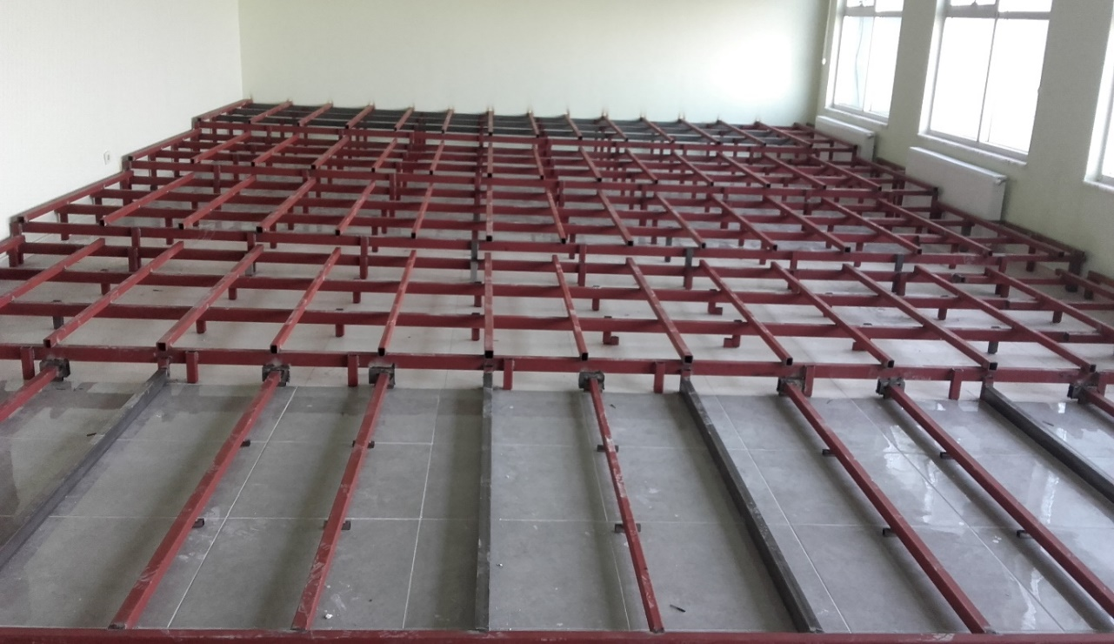

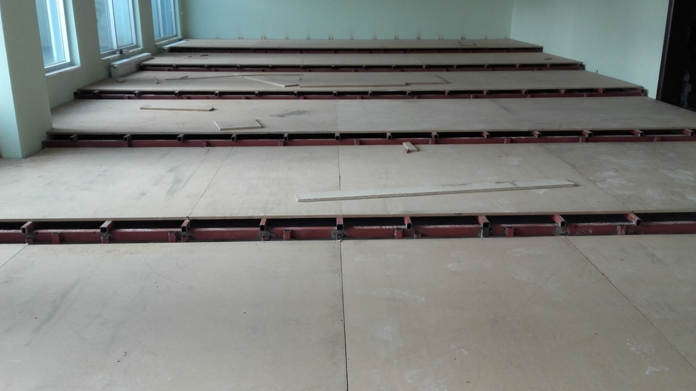

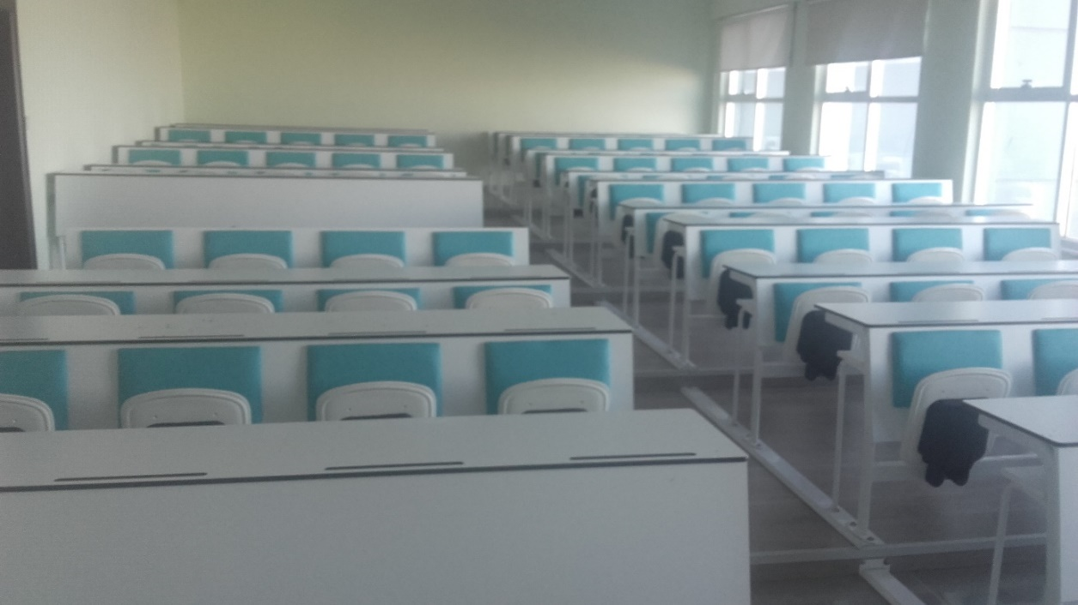

PROJE NO: 1993H032320 PROJE ADI: KAMPÜS ALT YAPISI
YATIRIM PROJE BİLGİLERİ
SEKTÖR |  |  |  |  | EĞİTİM
PROJE SAHİBİ KURULUŞ |  |  |  |  | SAMSUN ÜNİVERSİTESİ
PROJENİN;
ADI |  |  |  |  | Ballıca Kampüsünde Çevre Düzenleme ve Sundurma Yapım İşi
NUMARASI |  |  |  |  | 1993H032320
YERİ |  |  |  |  | SAMSUN
BAŞLAMA/BİTİŞ TARİHİ |  |  |  |  | 2019-2019
KARAKTERİSTİĞİ |  |  |  |  | YOL-SU-ELEKTRİK-KANALİZASYON-ÇEVRE, DOĞAL GAZ, ARITMA
YATIRIMIN YILLAR İTİBARİYLE GELİŞİMİ
(Cari Fiyatlarla, TL)
Yıllar | Proje  Tutarı |  | Program  Ödeneği |  | Revize  Ödenek |  | Harcama |  | Gerçekleşme Yüzdesi  %
 | Dış | Toplam | Dış | Toplam | Dış | Toplam | Dış | Toplam
2019 |  |  |  | 2.500.000,00 |  |  |  | 877.958,00 | 100

*2019 yılı kurum ödeneği 2.500.000,00 TL olan Kampüs Altyapı kapsamında 06.5 (Yeraltı Yerüstü Düzenleri ) kalemine ayrılan ödenek ile;

Açık İhale Usulü ile Yapılan İhaleler;

1- İLGİLİ DAİRE : Samsun Üniversitesi
2- SÖZLEŞME TARAFLARI: a) Samsun Üniversitesi Rektörlüğü
b) Kazan İnşaat-Fatih KAZAN
3- SÖZLEŞMENİN KONUSU: Ballıca Yerleşkesinde Çevre Düzenleme ve Sundurma Yapım İşi
4- İHALE BEDELİ : 627.939,65 TL
5- İŞE BAŞLAMA TARİHİ : 26/09/2019
6- İŞİN BİTİM TARİHİ : 24/12/2019
7- İNŞAATIN DURUMU : Tamamlandı.

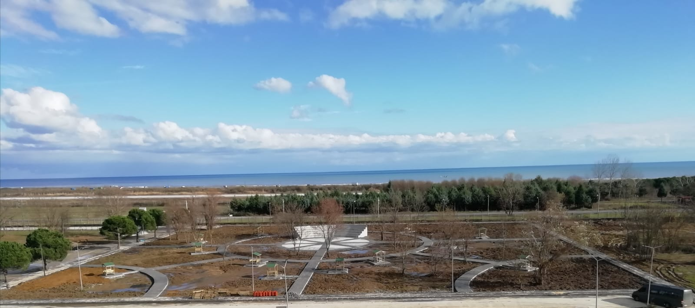

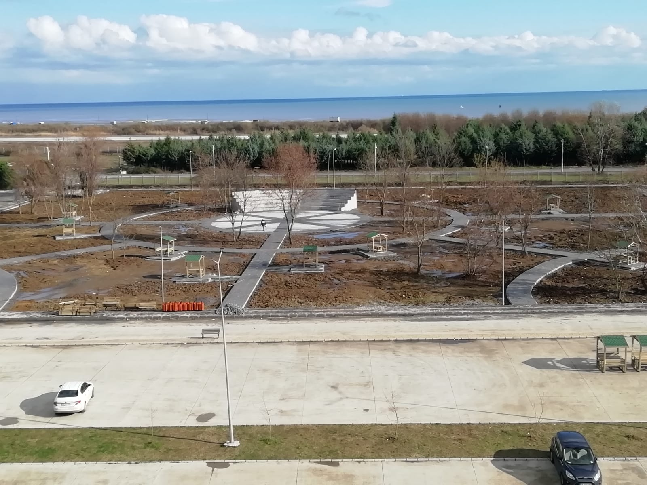

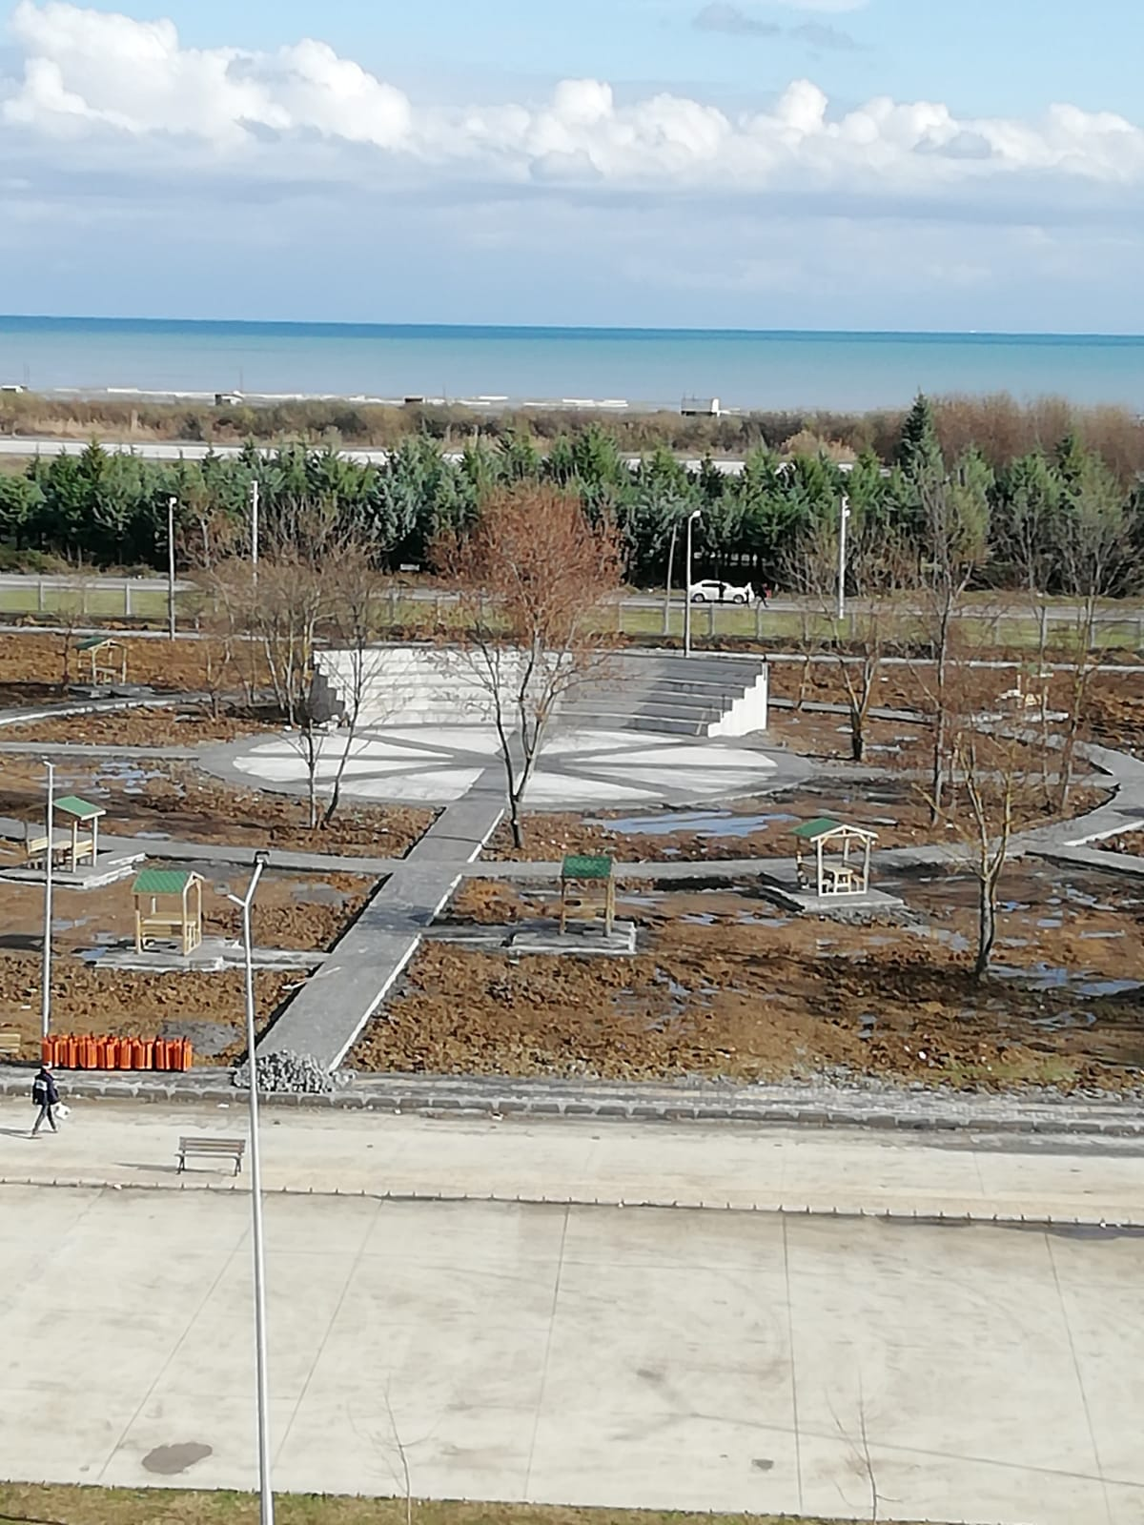

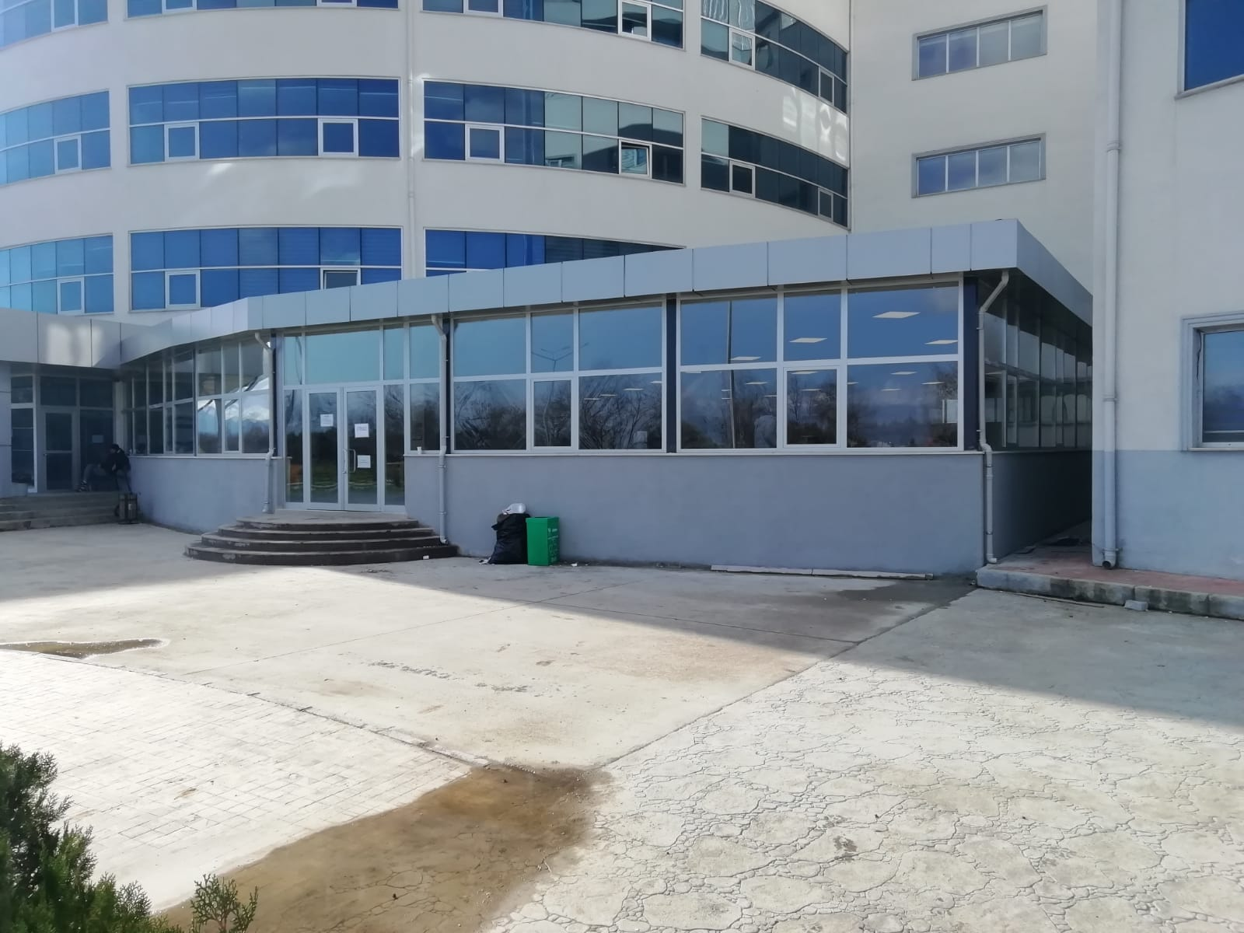

Performans  Hedefi | Performans  Göstergesi | Hedeflenen | Ulaşılan | Açıklama
1-2019 yılı sonuna kadar Ballıca Yerleşkesinde Atıl durumda bulunan Sosyal Tesis Binasının kullanılabilir hale getirmek,  2- 2019 yılı sonuna kadar Canik Yerleşkesinde İktisadi, İdari ve Sosyal Bilimler Fakültesi Binasında Eğitim Öğretimi aksatmamak için eksik olan derslik ve amfi yapımı  3- 2019 yılı sonuna kadar Ballıca Yerleşkesinde Öğrencilerin Sosyal ve Kültürel etkinlikleri yapılabilmesi için Çevre Düzenleme ve Kantin yapımı | 2019 yılı sonuna kadar Ballıca Yerleşkesinde Atıl durumda bulunan Sosyal Tesis Binasının kullanılabilir hale getirmek,(m2) | 1350 m2 | 1350 m2 | Hedefe ulaşılmıştır
 | Canik Yerleşkesinde İktisadi, İdari ve Sosyal Bilimler Fakültesi Binasında Eğitim Öğretimi aksatmamak için eksik olan derslik ve amfi yapımı | 18 Derslik 5 Amfi  ve Lab. | 18 Derslik 5 Amfi ve Lab. | Hedefe ulaşılmıştır
 | Ballıca Yerleşkesinde Öğrencilerin Sosyal ve Kültürel etkinlikleri yapılabilmesi için Çevre Düzenleme ( Sulama ) ve Kantin yapımı (m2) | 10.000 m2 | 10.000 m2 | Hedefe ulaşılmıştır

- KURUMSAL KABİLİYET VE KAPASİTENİN DEĞERLENDİRİLMESİ

- Güçlü Yönler
- Kurumun inşaat, ihale, onarım, proje ve teknik alandaki çalışmalarını yürütüp denetleyebiliyor olması,
- Birim içinde teknik konularla ilgili kararları, alabiliyor olması,
- Resmi mevzuata ait yazışmaların düzenli olarak yapılıp, dosyalanabiliyor olması,
- Kurumun diğer birimleriyle uyumlu şekilde çalışabiliyor olması,
- Üniversitenin fiziki alanlardaki genişlemesine; önemli katkılar sağlayabiliyor olması,
- Mevzuat değişikliği gereği; yeniden yapılanarak hizmetlerde aksamaya meydan verilmemesi,
- Özverili çalışanlara sahip olması

- Zayıf Yönler
- Teknik ve idari personelin sayısal yetersizliği,
- Personele gerekli ve yeterli motivasyonun sağlanamaması,
- Personelin mesleki eğitimine ağırlık verilememesi,
- Personelin yeterli derecede yabancı dil bilgisine sahip olmaması,

- Fırsatlar
- Genç personel yapısına sahip olması
- Yatırım ve hizmetlerin performansa ve garanti şartnamelerine göre ihale edilmesi
- Teknolojik gelişmeler doğrultusunda yeni yapı malzemelerinin kullanılma
Doğrudan Temin İle Yapılan Bakım ve Onarım İşleri

- Rektörlük binası hoca odaları yaptırılması işi.
- Merkez Rektörlük binası onarım işi.
- Havacılık ve Uzay Bilimleri Fakülte binasına laboratuvar yapılması
- Canik Yerleşkesinde bulunan menkul malların bakım ve onarım işi.
- Havacılık ve Uzay Bilimleri Fakültesi binasının boya yapılması işi.
- Canik Yerleşkesinde bulunan mevcut binaların giriş kapılarının değiştirilmesi işi.
- Senato yapım işi
- Havacılık ve Uzay Bilimleri Fakültesi binasının mevcut asansörlerin pano ve tesisatlarının yenilenmesi işi.
- Samsun Üniversitesine bağlı Yerleşkelerde kullanılmak üzere malzeme alım işi.
Harcama Yetkilisinin İç Kontrol Güvence Beyanı

İÇ KONTROL GÜVENCE BEYANI

01 /01/2019 - 31 /12/ 2019 Harcama yetkilisi olarak yetkim dahilinde;

Bu raporda yer alan bilgilerin güvenilir, tam ve doğru olduğunu beyan ederim.

Bu raporda açıklanan faaliyetler için idare bütçesinden harcama birimimize tahsis edilmiş kaynakların etkili, ekonomik ve verimli bir şekilde kullanıldığını, görev ve yetki alanım çerçevesinde iç kontrol sisteminin idari ve mali kararlar ile bunlara ilişkin işlemlerin yasallık ve düzenliliği hususunda yeterli güvenceyi sağladığını ve harcama birimimizde süreç kontrolünün etkin olarak uygulandığını bildiririm.

Bu güvence, harcama yetkilisi olarak sahip olduğum bilgi ve değerlendirmeler, iç kontroller, iç denetçi raporları ile Sayıştay raporları gibi bilgim dahilindeki hususlara dayanmaktadır.

Burada raporlanmayan, idarenin menfaatlerine zarar veren herhangi bir husus hakkında bilgim olmadığını beyan ederim. (SAMSUN- 14/01/2020)

İmza
Ad-Soyad
Unvan

Harcama yetkilileri tarafından imzalanan iç kontrol güvence beyanı birim faaliyet raporlarına eklenir.
Yıl içinde harcama yetkilisi değişmişse “benden önceki harcama yetkilisi/yetkililerinden almış olduğum bilgiler” ibaresi de eklenir.
Harcama yetkilisinin herhangi bir çekincesi varsa bunlar liste olarak bu beyana eklenir ve beyanın bu çekincelerle birlikte dikkate alınması gerektiği belirtilir.

